**Сценарій фізкультурної розваги**

**«Тато, мама, я – спортивна сім’я»**

**Підготувала:**

**інструктор з фізичної культури**

**КДНЗ №141**

**м. Кривий Ріг**

**Івко Надія Євгеніївна** Мета:

1. Створити бадьорий і радісний настрій у дітей та їх батьків.

2. Розвивати фізичні якості: витривалість, швидкість, силу реакції.

3. Здійснювати взаємозв'язок з фізичного виховання дітей між дитячим закладом і сім'єю.

**Інструктор:**

*Хай будуть у кожного сила й наснага,*

*Сьогодні у нас фізкультурна розвага.*

*Запросили ми на свято*

*Своїх мам і тат.*

*Тож зберімося разом*

*І часу не гаймо*

*Перешкоди всі разом*

*Хутко подолаємо!*

- Починаємо наш сімейне спортивне свято «Мама, тато, я - спортивна сім'я», в якому беруть участь наші спритні діти і їх улюблені батьки. Зустрічаємо учасників нашого свята.

*(Звучить спортивний марш, під оплески входять команди - учасники, проходять коло пошани по майданчику і шикуються у колони біля прапорців свого кольору).*

***(Представлення команд)***

**1. Команда «Чемпіони»**

Ми веселі «Чемпіони»

Дуже любим перегони

Ми стрибаєм як м’ячі

Всі міцні як силачі

Якщо хочеш грати з нами

То повинен вигравати!

**2. Команда «Спортивні»**

Фізкультуру поважаємо,

Здоровими та сильними

Бути завжди бажаємо!

**3. Команда «Здоров’я»**

«В здоровому тілі – здоровий дух!»

**Інструктор:** *Журі є також у нас,*

*Пильно стежить і щораз*

*Визначає кращих з вас.*

- Оцінювати ваші успіхи буде журі у складі:

1.

2.

3.

- Ваше завдання пильно слідкувати за результатами наших учасників в змаганнях, та оцінювати їх за такими балами: 1-а команда - 3 бали, 2 - 2 бали, 3 - 1 бал.

- За волю до перемоги, чесність в боротьбі, журі може додати команді 1 бал або навпаки зняти 1 бал за порушення правил.

- А зараз наші маленькі спортсмени розкажуть вірші.

1-а дитина:

Щоб здоровим, сильним бути,

Треба нам про сум забути.

Спортом треба всім займатись

І частіше усміхатись!

2-а дитина:

Хто здоровий, той сміється

Все йому в житті вдається.

Радість б’ється в нім щоднини

Це ж чудово для дитини!

3-я дитина:

Ми – завзяті дітлахи!

Будем грати залюбки.

Гру розпочинаємо

Кроком руш! Рушаємо!

***Інструктор****:* Будь-яке спортивне змагання треба починати з розминки. Тож давайте дітки, разом з нашими батьками трішки розімнемося.

**Розминка під музику «Делайте зарядку»**

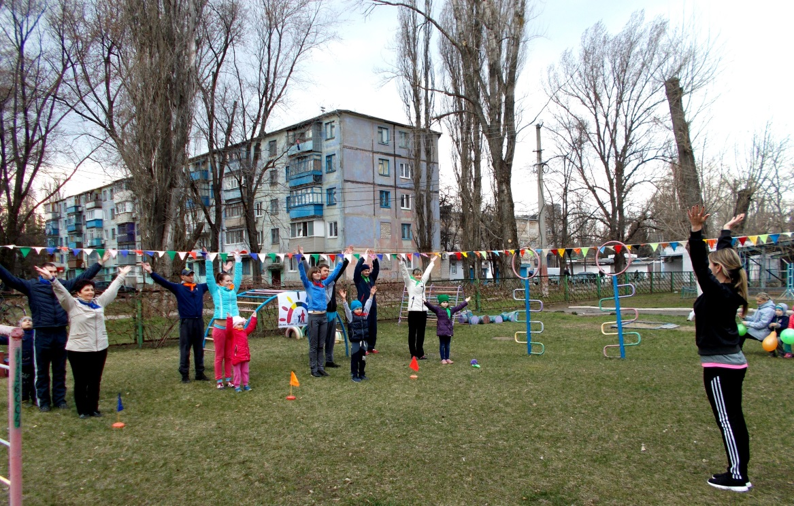

**Інструктор: -** Увага, увага! Розпочинаємо змагання! Команди до старту готові?

**Команди всі разом:** - Готові! *(кожна команда займає своє місце біля прапорців).*

**I Естафета «Сімейна»**

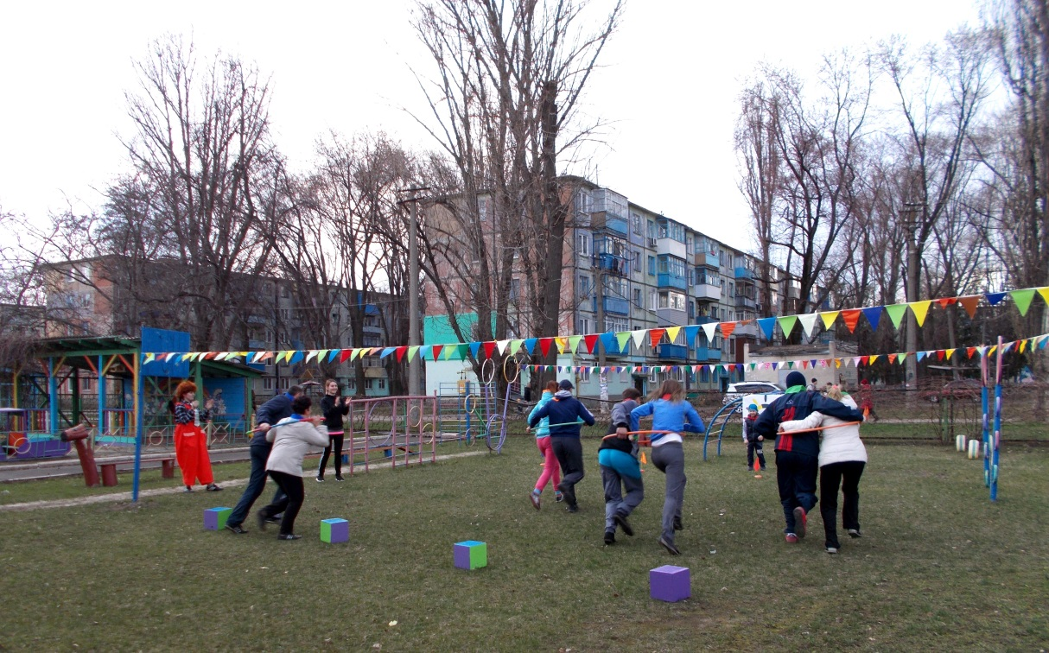

(Тато надівши обруч,біжить до орієнтира і назад,надягає обруч на маму і разом біжать до орієнтира,вертаються назад і забирають дитину.)

**II Естафета «Художники»**

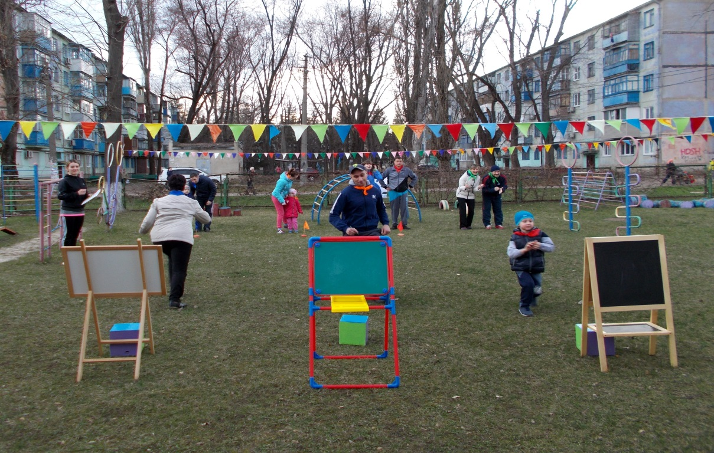

(Тато біжить - малює будинок, мама - дерево біля будинку, дитина - сонечко. Хто намалював картинку першим – піднімає в гору.)

**III Естафета «Не впусти»**

(Провести повітряну кулю ракеткою туди і назад, підкидаючи його вгору, повернутися назад тримаючи кульку в руках і передати естафету наступному учаснику. Перемагає той, хто першим закінчить естафету з піднятою кулькою вгору).

**Інструктор:** Нашим спортсменам треба відпочити. А поки вони набираються сил, проведемо конкурс

для уболівальників (глядачів*). ( Команди сідають на лави.)*

**Конкурс для вболівальників «Вгадай казку»**

**Інструктор:** Я читаю уривок з казки, а ви дітки повинні сказати, як вона називається.

1. «Я від дідуся пішов, я від бабусі пішов...» (Колобок);
2. «Не сідай на пеньок, не їж пиріжок...» (Маша і ведмідь);
3. «Не пий, братику, цієї водиці - козенятком станеш...» (Сестриця Альонушка і братець Іванушка);
4. «Яблуня, Яблуня, заховай нас...» (Гуси-лебеді);
5. «Лягушечка, лягушечка, віддай мою стрілу...» (Царівна-жаба);
6. «Козлятушки, ребятушки, отопритеся, отворитеся...» (Вовк і семеро козенят);
7. «Баба за діда, дід за бабу, тянуть-потянуть…» (Ріпка)
8. «Не плач діду, не плач бабо, знесу я вам яєчко…» (Курочка Ряба).

**Інструктор:** Молодці, дітки! Гарно знаєте казочки. А зараз уболівальникам треба розділитися на дві команди. *(Команди стають на лінію старту).*

**Естафета для вболівальників «Передай м’яч»**

(Кожній команді видається один м’яч. Перший учасник біжить до прапорця в руках тримаючи м’яч, оббігає його і повертається назад, передає естафету наступному учаснику. Перемагає та команда, яка швидше впорається із завданням).

**Інструктор:** Наші команди відпочили, набралися сил. І ми запрошуємо спортсменів зайняти свої місця на лінії старту. Продовжуємо наші змагання. Команди, приготувалися? Тож почнемо.

- За допомогою цього завдання ми перевіримо, які ви швидкі.

**IV естафета «Хто швидше?»**  
(Спочатку діти. Встають у коло, всередині кола брязкальця – на початку для кожної дитини (тренування). Біжать по колу під музику, музика зупиняється - завдання швидко схопити брязкальце. Після зупинки музики треба швидко схопити брязкальце в руку. Хто не встиг схопити - вибуває з гри.   
Потім - батьки.

**V естафета «Лінія перешкод»**

(Участь приймають по дві команди батьків і дітей. На шляху перед кожним лежать 3 обручі, сліди, та дуга крізь яку по черзі всі пролазитумуть. Перемагає та команда, яка перши ми здолають всі перешкоди.)

**VI естафета** **«Картопля»**  
(Перед кожною родиною 3 кільця ( від кільцекида), на відстані метра один від одного і в кінці стільчик. Тато – біжить, садить картоплю (кладе її в кожне кільце), потім біжить мама, збирає картоплю у відро і ставить його на стілець. Останній з команди - дитина біжить за відром і несе його батькам. Перемагає та команда, чия дитина першим доставить відерце своїм батькам.)

**Інструктор:**

Ну ,а зараз ми,напевно,надамо слово журі.

Вони тут спостерігали,

Нам всім бали виставляли

А тепер прийшов вже час

Оголосити їх для нас.

(*Вручення подяк та медалей. )*

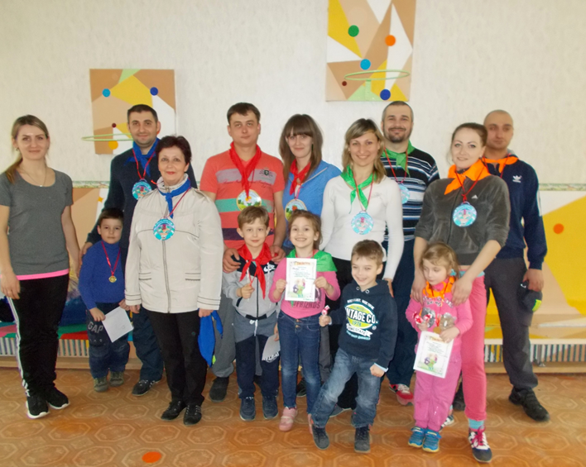

**Інструктор:**

На нашому святі усіх ми вітаємо,

Та щоб прощатись сумно не було

Таночок веселий нас об’єднає.

**Танок під музику «Чіка-ріка»**

**Інструктор:** Ми дуже вдячні нашим батькам і дітям , які взяли участь у спортивному святі. І хочеться побажати, щоб у ваших сім'ях  було все гаразд, щоб ви всі були здорові та щасливі.  До нових зустрічей!